 20201229 Release Notes
contents
1. Change Request 2
1.1 门店商品订货报告：增加订货总价（当日零售价*订货件数） 2
1.2 每日库存报表：增加类别，库存价值，库存天数字段 3
1.3 人工收银POS，支付成功后提示是否打印小票提示框，默认否，倒计时10S 4
1.4 自助收银机在支付成功后，增加小票打印选择，默认否，倒计时5S 4
1.5 日结后pc由关机变更为重启。需满足：交通灯正常工作，TP支付系统是启动状态。 5
2. Bug Fix 5
2.1 修复 钻石会员实时刷新问题 5
2.2 修复 未盘点报告在没有盘点数据时无法正常打开 5

Change Request

门店商品订货报告：增加订货总价（当日零售价*订货件数）
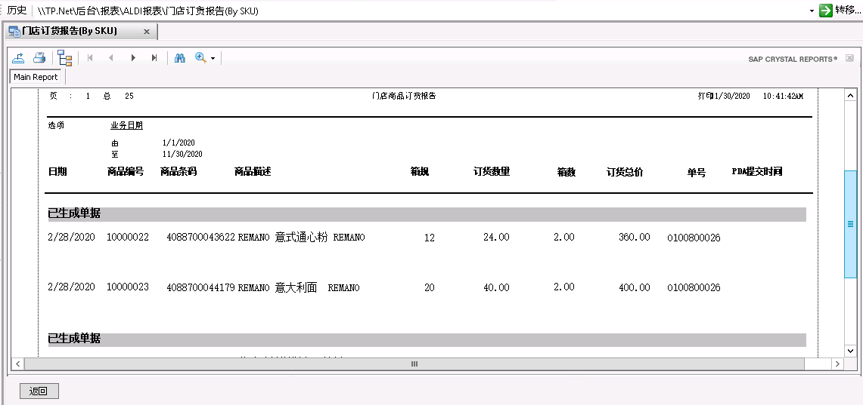

每日库存报表：增加类别，库存价值，库存天数字段
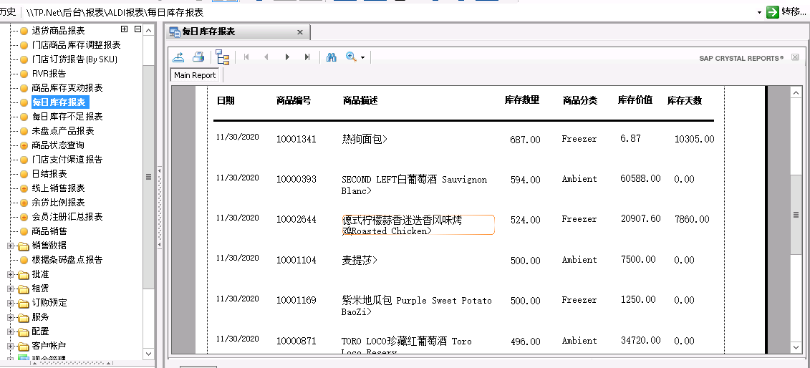

人工收银POS，支付成功后提示是否打印小票提示框，默认否，倒计时10S
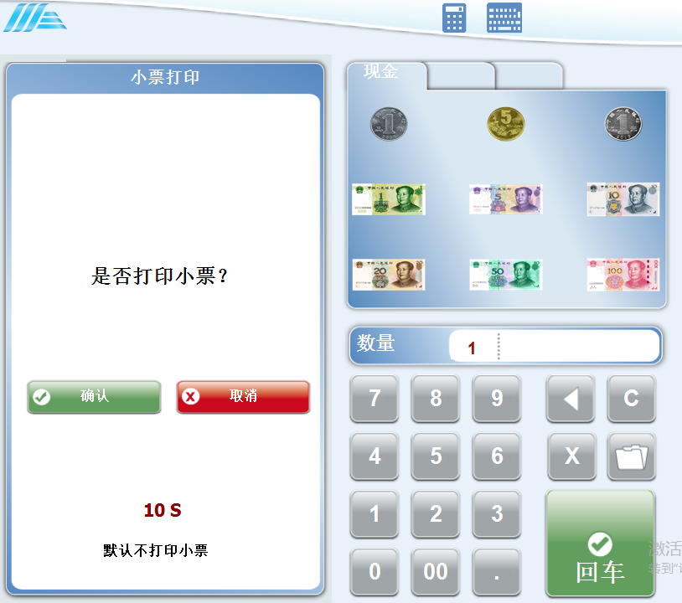

自助收银机在支付成功后，增加小票打印选择，默认否，倒计时5S

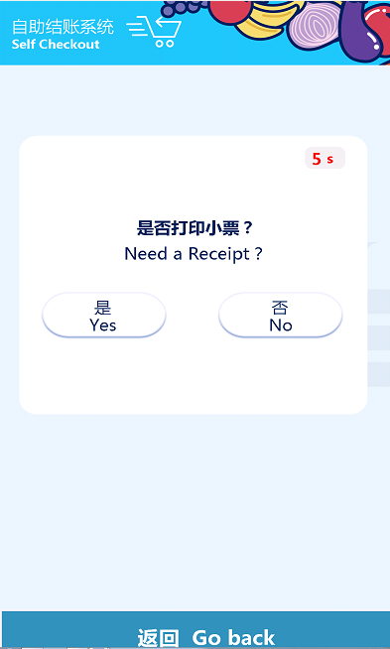

日结后手工收银和windows 自助收银由关机变更为重启。

Bug Fix

修复 新注册会员购买商品缺少会员信息
问题描述：注册新会员后立即购买商品，打印的小票信息没有会员编号、会员积分。

修复 未盘点报告在没有盘点数据时无法正常打开
问题描述：数据库未盘点数据表中如果没有数据，点击查看报表，页面无法打开。

